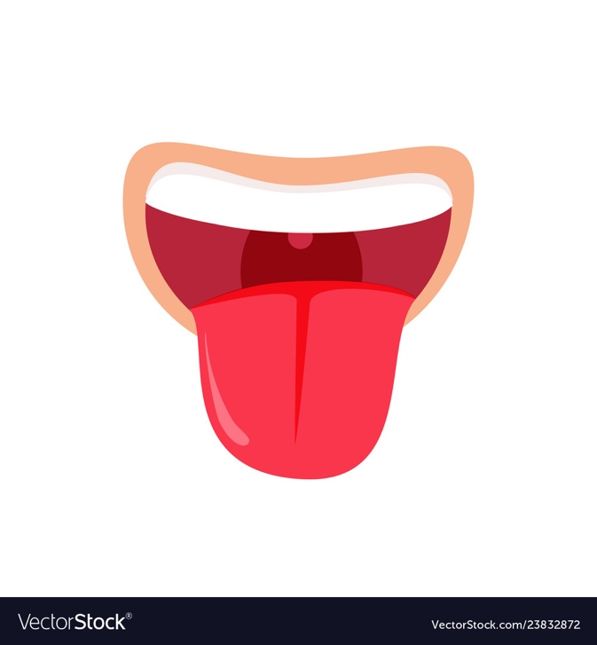

舌苔图像采集和标注系统（演示版）

Table of Contents

框架概述 2

视觉处理功能 2

使用说明 4

1. 前端APP 4

2. 舌苔标注系统 6

未来功能扩展 7

# 框架概述

按照预定的需求，系统设计主要包含如下的四个模块：

* 图像采集APP
  + 采集个人ID信息和舌苔图像
  + 图像质量判定（明暗度、模糊）
  + 人脸隐私判定
* Web服务器
  + 提供APP、标注模块所需要的Web服务
* 数据库
  + 支持个人ID信息、舌苔图像和标签的存储和检索
* 舌苔图像标注模块
  + 支持对采集的舌苔图像标定舌苔、舌质和舌形标签

# 视觉处理功能

视觉图像处理功能完全在APP端实现，主要包括以下两个方面：

1. 图像质量检测
   1. 图像亮度检测。若亮度过高，系统会提示“太亮了”；若亮度太低，则提示“太暗了”；

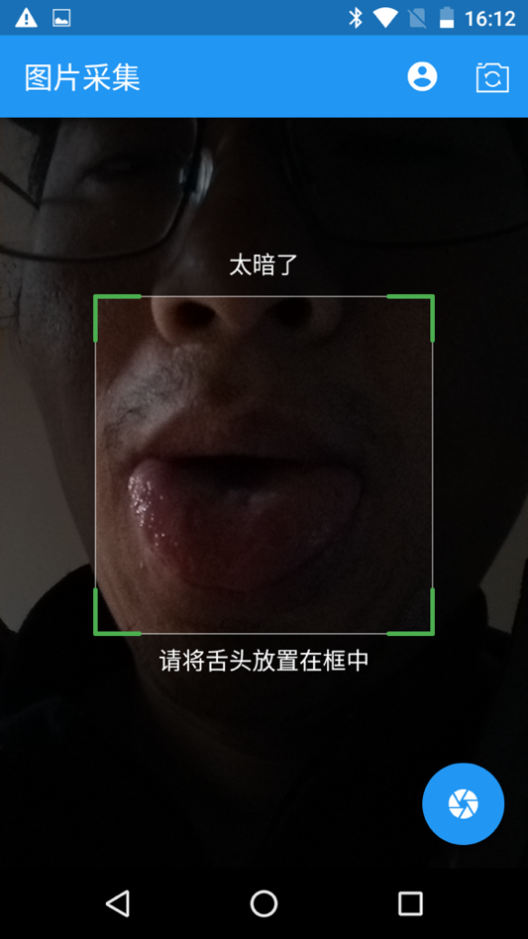

* 1. 图像模糊度检测。若存在运动模糊，系统会提示“太模糊”。

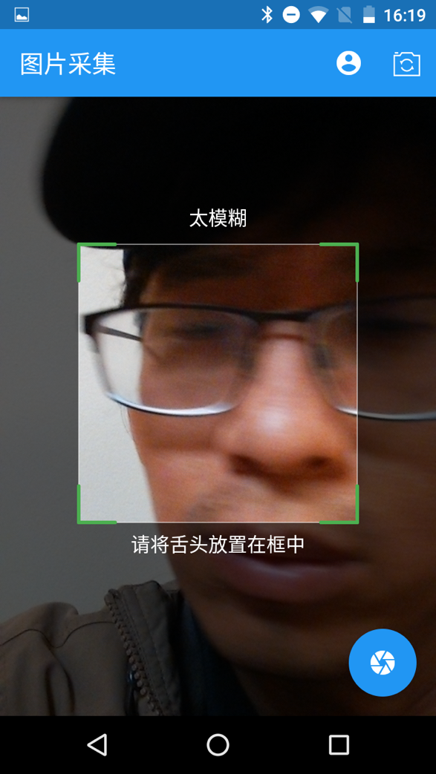

1. 人脸隐私去除
   1. 提示用户仅将舌苔放在预制的ROI区域内，并剪切舌苔图像；
   2. 若在拍摄的ROI区域图像内检测到人脸信息，系统会提示“检测到图片包含过多人脸信息，请重新拍摄”。

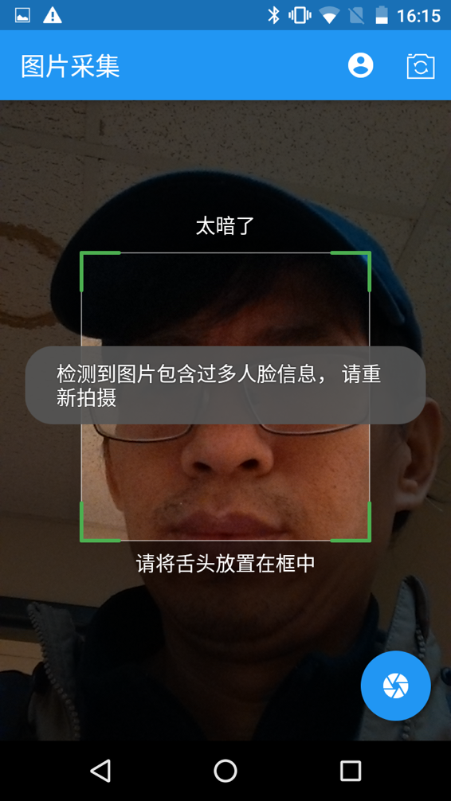

# 使用说明

## 前端APP

由[此处](http://pangolinai.net:8080/apk)下载并安装Android版APP。打开APP后可以看到如下界面。

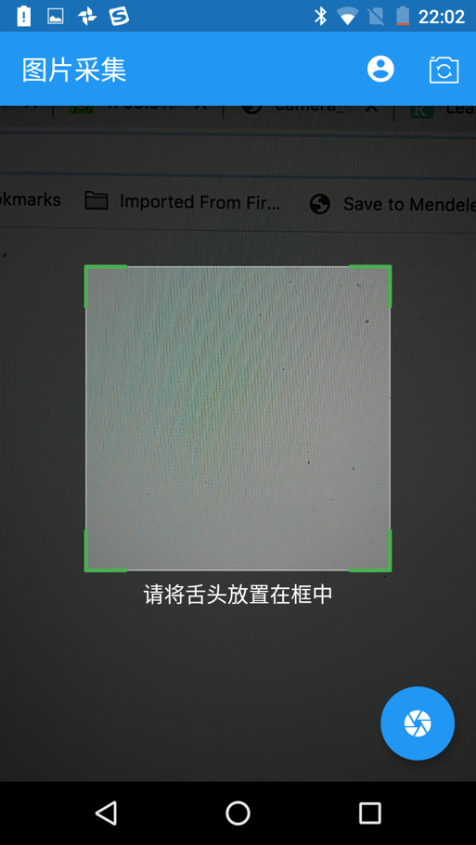

Image result for user icon第一步，请点击 标签，输入自己的用户名；

第二步，请按照提示请将舌头放置在预定的拍摄框内：

* 若拍摄框上部出现提示“太暗了”，请去到一更亮的地方拍摄；
* 若拍摄框上部出现提示“太亮了”，请降低光线亮度；
* 若拍摄框上部出现提示“太模糊”，请注意手不要抖动；

当没有提示信息出现时，即可点击右下角**拍摄按钮**抓取图片。若在抓取的图片上提示“拍摄图像包含太多的人脸信息”，为保障个人隐私，请重新拍摄一张图片；否则，点击**确认**即完成拍摄过程。

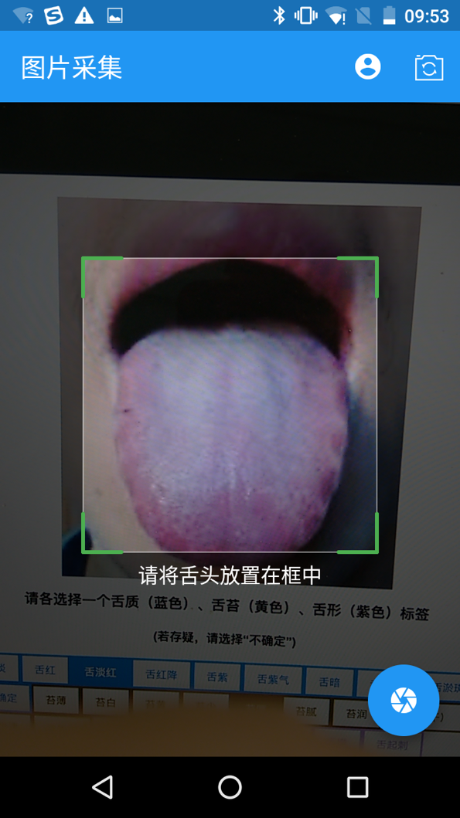

## 舌苔标注系统

点击[此处](http://pangolinai.net:8080/tag)打开舌苔标注系统，可看到如下标注界面。

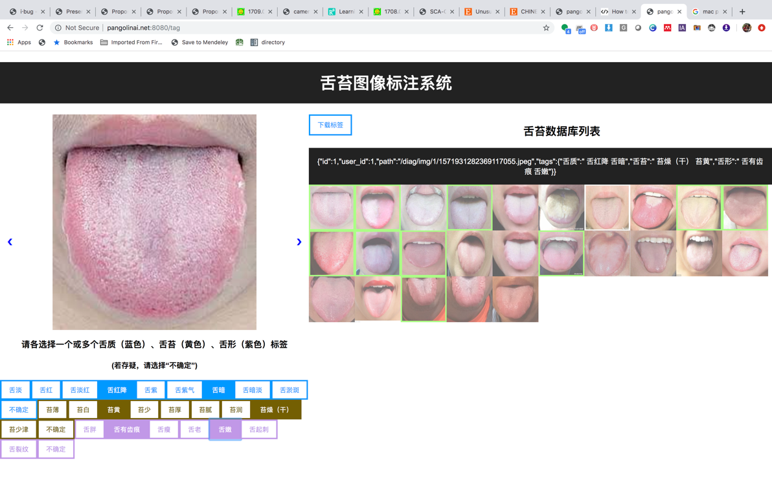

Image result for next previous icons blueImage result for next previous icons blue界面分为左右两部分。左侧为当前的待标注图像和标签列表，共有三类标签 – 舌质、舌苔和舌形，可在每一个类别下选择多个标签；若存在疑问，则可以选择“**不确定**”。当一张图像标注完成后，其边框会在右侧数据库列表中自动变为绿色，此时，可以点击标定下/上一张图像，或直接点击右侧数据库中任一未标定的图像，选中的图像会显示为非透明、有蓝色边框。右侧上部提供了一个**下载标签**按钮，可以下载所有已标定的标签，右侧中部黑框显示的是当前选中图像的标定情况和在数据库中的所有信息。

# 未来功能扩展

未来，该演示版系统可在以下方面进行升级和扩展：

1. 更鲁邦的图像质量检测。一方面，采用更多的客观标准，提升图像质量判定的鲁棒性。另一方面，图像质量评判仍是一个相对主观的问题，未来可收集数据，对图像好坏进行二分类学习。
2. 舌苔目标检测。可以试用深度学习直接检测舌苔区域，降低对用户的拍摄要求。
3. 后端人脸或隐私检测。可在服务器端部署复杂度更高的人脸或相关隐私检测模型，收到前端图像后，进一步判断是否存在隐私信息泄漏。
4. 舌苔图像自动标注。当图像标定达到一定规模后，可以训练鲁棒的舌苔标签自动模型，辅助或替代人工标注。
5. APP端视觉模块优化。随着前端视觉功能要求的提高，其对计算资源的要求也会相应的增大，为达到实时性，需对各视觉模块进行速度和性能上的组合优化。